EDITORIAL
Le premier numéro de janvier sacrifie à la traditionnelle, certes, mais néanmoins pleinement sincère présentation des vœux.
Au nom du bureau et en mon nom propre, je souhaite pour chacune et chacun d’entre vous et pour vos proches une belle année qui vous protège des soucis de santé et vous permette de vivre un grand nombre de moments de grand bonheur et de petits plaisirs.
Je souhaite pour la chorale que cette nouvelle année lui redonne l’occasion de partager à plusieurs reprises le plaisir de bien chanter ensemble devant un public fourni.
Je souhaite également qu’elle fasse honneur à son nouveau statut de section de l’AEP ST MEDARD DE DOULON et contribue, comme ele a déjà bien commencé à le faire, à faire vivre la belle image de cette association tant sur le quartier que sur le grand NANTES.
Les vœux nous tournent vers l’avenir, il faut cependant revenir un peu en arrière sur ce beau dimanche de décembre où nous avons organisé notre quatrième concert de Noël.
Le chef satisfait de l’organisation (cf. la rubrique les concerts) a déjà eu l’occasion de faire savoir qu’il était également satisfait de la prestation sur le plan chant.
Si on écarte le premier chant qui ne se justifiait dans le programme que par la proximité de Noël, la suite de notre programme fut proposée avec beaucoup de tenue.
Bien sur, certains vous diront que tel ou tel passage n’était pas juste ou que telle ou telle voix ne ressortait pas assez ou, au contraire écrasait les autres.
C’est vrai que, généralement, le premier couplet est propre et que les suivants le sont moins, sans doute parce que les paroles ne sont pas maîtrisées, quelle que soit la langue, en français y compris, mais c’est sans doute aussi parce que le chef ne l’a jamais dit.
Mais, en fait, ce qui ressort à l’écoute des enregistrements, c’est que l’envie est là, que l’écoute des autres voix s’améliore, que l’expression des chants vient se poser de plus en plus, que les intentions données par la gestuelle du chef se traduisent sur le plan sonore, pouvant même souligner des mauvais choix en la matière.
Cette impression est confortée par les quelques photos visionnées : de plus en plus, les regards quittent la partition et se concentrent sur la gestuelle de direction.
Puisqu’on en est au début de l’année, le chef formule un vœu : qu’une partie de la concentration dont le groupe fait preuve en concert soit également présente en répétition.
Autre satisfaction de ce 19 décembre, l’ambiance de ce repas de fin d’année dans un contexte inhabituel.
Avec un élément qu’il convient de souligner la bonne intégration de nos nouvelles choristes.
Merci à vous Catherine, Gwénolée, Irène, Martine, Nicole et Sophie de vous êtes intégrées si facilement.
LES ECHOS DU BUREAU
Très raisonnablement le bureau s’est reposé pendant la trêve des confiseurs.
Il reprend ceci dit son activité dès le début janvier pour préparer l’Assemblée Générale constitutive de section et la galette des rois, moment de convivialité de ce début d’année.
Ces deux événements seront organisés le jeudi 20 janvier après une répétition plus courte qu’à l’ordinaire (cf. le calendrier des activités).
Les Concerts
Le concert du 19 décembre 2010 a été très réussi sur le plan de l’organisation. La durée était satisfaisante et le timing bien assuré, Camille étant très performant en la matière.
Le bureau lui renouvelle ses remerciements ainsi qu’à tous les bénévoles sans qui rien ne serait réalisable et remercie aussi tous les choristes qui sont venus donner le coup de main à divers moments de la journée.
Cette forte mobilisation des uns et des autres (et notamment celles des membres du bureau) a trouvé sa juste récompense dans un très bon résultat financier qui reste encore à affiner et qui vous sera communiqué prochainement.
Sur le plan chant, l’appréciation sur notre production est exposée dans l’édito.
La prestation des deux autres formations a également retenu l’attention du public et nous permet de mesurer d’une part les progrès réalisés au terme de ce quatrième concert de Noël et toute la marge de progression qui s’offre encore à nous dans les années à venir.
Nous n’avons pas reçu d’invitation pour le moment pour quelque manifestation que ce soit, mais cela va nous permettre de préparer très sereinement le concert que nous organiserons le 15 mai 2011.
LE CALENDRIER des ACTIVITES
Voici le programme du mois :

- Jeudi 6 janvier 2011:
Travail sur le début de Malaïka.
Reprise de Mirza.
- Mardi 11 janvier 2011:
Il est bel et bon
- Jeudi 13 janvier 2011:
Poursuite de la découverte de Malaïka.
Amélioration de Mirza
- Mardi 18 janvier 2011:
Soirée voix aigües consacrée à Malaïka et Mirza.
- Jeudi 20 janvier 2011:
Début de répétition consacrée à la mise en place des travaux effectués sur Malaïka et Mirza.
21 H 15: Assemblée Générale suivie de la galette des rois.
- Mardi 25 janvier 2011:
Soirée voix graves consacrée à Malaïka et Mirza.
- Jeudi 27 janvier 2011:
Approfondissement de Malaïka.
Découverte de Lily.

LE SITE ET LE FORUM
A PORTEE DE VOIX
Le site est accessible à l’adresse suivante http://aporteedevoix.servhome.org/ et vous pouvez, à partir de la partie privée, accéder au forum.
Les photos prises par Fabien, le fils de Marie-Annick et Bernard, vont permettre la mise à jour et le rafraîchissement du trombinoscope, ainsi que l’illustration du site.
Nous avons malheureusement, malgré les bonnes intentions de la famille LEGENDRE, manqué l’occasion le 19 décembre de faire une belle photo de groupe.
Il va falloir qu’on s’organise pour une fois prochaine.
Les enregistrements de Pierric seront aussi intégrés prochainement, ce qui permettra à chacun de se faire une idée de notre prestation et renseignera les visiteurs sur le niveau atteint par la chorale
Toute idée étant bonne à prendre, le webmaître compte sur tous pour les suggestions.
De même, vous pouvez proposer de rédiger une page ou une partie de page du site, lui adresser et il se chargera de l’intégrer dans celui-ci.
Le webmaître s’interroge sur la nécessité de maintenir le forum compte tenu de la faible fréquentation et du peu de nouveauté proposée.
L’idée de rénovation du site est toujours en cours de gestation.
QUOI DE NEUF A LA ST MEDARD
En visitant régulièrement le site, vous découvrirez toutes les activités des différentes sections :
http://www.saintmedard-nantes.fr/
Les différentes sections reprennent leurs activités agrémentées des traditionnelles galettes des rois.
Dans l’actualité proche une date à retenir :
LE SAMEDI 5 FEVRIER 2001
à PARTIR DE 19 H 00
REPAS DANSANT DE LA ST MEDARD
Salle René LOSQ
à SAINTE LUCE / LOIRE
Repas 20 €, apéritif et café offerts.
Réservations : 06 64 75 80 83 ou 06 59 77 92 66
Le coin des gourmands et des gourmets
Deux recettes encore ce mois-ci, malgré le fait que les fêtes soient passées.
Tout d’abord, à la demande de Solange :
Les PAVÉS AU CHOCOLAT de Bénédicte
Pour environ 15 personnes :
Faire fondre dans une casserole 100 g de beurre, 200 g de chocolat « NESTLE dessert » cassé en morceaux avec une boite de lait concentré sucré « NESTLE ». Porter à ébullition en mélangeant.
Hors du feu ajouter 24 biscuits type « Thé brun » cassés en petits morceaux, bien mélanger.
Tapisser un moule d’un film plastique et verser la préparation.
Placer au réfrigérateur 4 H. Démouler et couper en petits morceaux.

Ensuite, testé pour vous (n’est ce pas Tonton) :
Tatin de magret de canard au foie gras
Ingrédients ( par personne) :
- 1 pomme reinette du vigan ou pomme verte
- 4 tranches de magret de canard fumé
- 1 rondelle de pain de mie grillé
- 1 tranche de foie gras (prêt à consommer)
- 1 cuillère à café de calvados ou alcool de pomme
- 1 noix de beurre
Préparation :
Eplucher la pomme, la couper en tranches 'demi-lune', les faire revenir avec le beurre 5 mn.

Prendre une petite timbale, mettre une couche de pommes, 2 tranches de magret, des pommes, les 2 morceaux de magret et finir par les pommes. Ajouter la cuillère de calvados.

Passer à four chaud 5 mn.

Démouler sur le pain de mie grillé, puis recouvrir de la tranche de foie gras. Servir chaud.

La rubrique SUDOKU
Solutions du n°23
Niveau facile
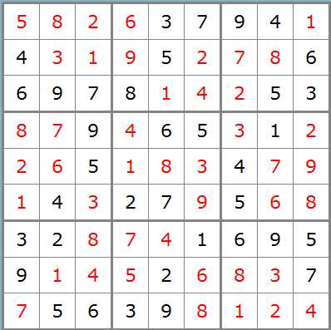
Niveau moyen
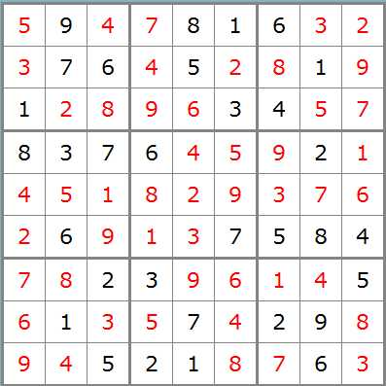
Niveau difficile
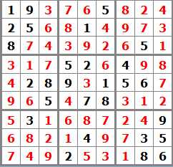

Diabolique
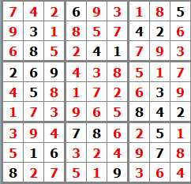
Et quatre nouvelles grilles
Facile
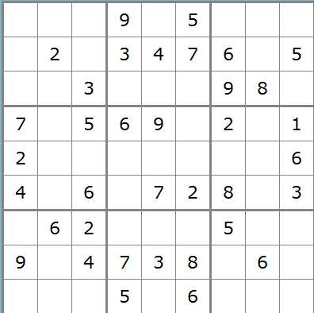
Moyen
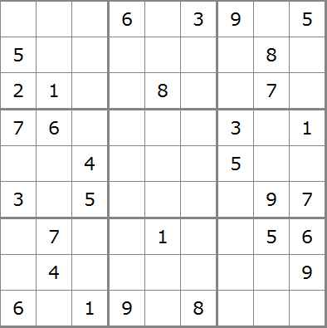

Difficile
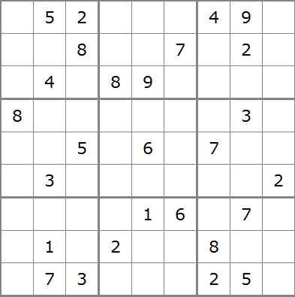
Diabolique
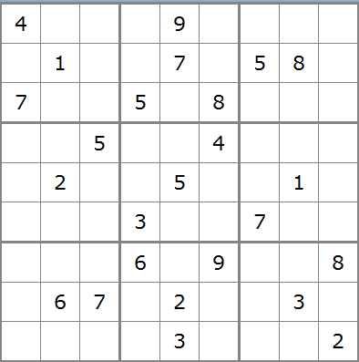
Solutions en février 2011.
Les Mots croisés
Pas de place ce mois-ci pour une nouvelle grille (et surtout pas de temps de la composer), mais les cruciverbistes retrouveront de nouveaux problèmes prochainement.

